ВСЕРОССИЙСКАЯ ОЛИМПИАДА ШКОЛЬНИКОВ ЛИТЕРАТУРА. 2026–2027 уч. г.
ШКОЛЬНЫЙ ЭТАП. 11 КЛАСС
1–2. Узнайте отечественного писателя по описанию.
Этот советский поэт сначала хотел стать философом и слушал лекции по философии в Марбурге, потом решил стать композитором, но не обладал абсолютным музыкальным слухом и, поговорив с А.Н. Скрябиным, который без энтузиазма отнёсся к его музыкальным занятиям, передумал сочинять музыку. Своё рождение в качестве поэта он связывал с поездкой верхом на лошади, когда во время скачки он почувствовал ритм движения, аналогичный словесному ритму стиха.
- Напишите его имя.
- Напишите его фамилию.
- Укажите соответствие между поэтическими литературными течениями Серебряного века и представленными цитатами.
Литературные течения: акмеизм, символизм, футуризм, эгофутуризм, имажинизм.
К каждой цитате подберите соответствующее литературное течение.

Цитаты:
- Хотите –
буду от мяса бешеный
– и, как небо, меняя тона – хотите –
буду безукоризненно нежный,
не мужчина, а – облако в штанах!
- От Баязета к Порт-Артуру Черту упорную провёл.
Я покорил литературу!
Взорлил, гремящий, на престол! Я – год назад – сказал: «Я буду!» Год отсверкал, и вот – я есть!
Среди друзей я зрил Иуду, Но не его отверг, а – месть.

- Вполоборота, о, печаль, На равнодушных поглядела. Спадая с плеч, окаменела Ложноклассическая шаль.
Зловещий голос – горький хмель – Души расковывает недра:
Так – негодующая Федра – Стояла некогда Рашель.

- И каждый вечер, в час назначенный, (Иль это только снится мне?)
Девичий стан, шелками схваченный, В туманном движется окне.
И медленно, пройдя меж пьяными, Всегда без спутников, одна,
Дыша духами и туманами, Она садится у окна.

- Видели ли вы,
Как бежит по степям,
В туманах озёрных кроясь, Железной ноздрёй храпя, На лапах чугунных поезд? А за ним
По большой траве,
Как на празднике отчаянных гонок, Тонкие ноги закидывая к голове,
Скачет красногривый жеребёнок?

- Рассмотрите иллюстрацию.
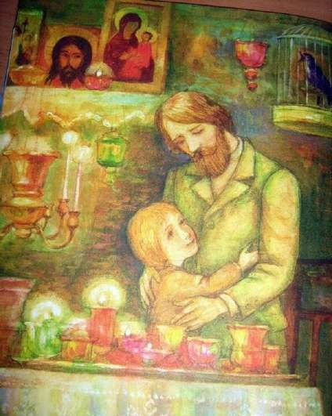
Выберите название произведения, соответствующее представленной иллюстрации.
( ) Макар Чудра
( ) Гранатовый браслет
( ) Олеся
( ) Лето Господне
( ) Окна РОСТа
( ) Тёмные аллеи
( ) Песня о буревестнике
( ) Леди Макбет Мценского уезда
( ) После бала
( ) Господин из Сан-Франциско

Укажите портрет автора данного произведения.
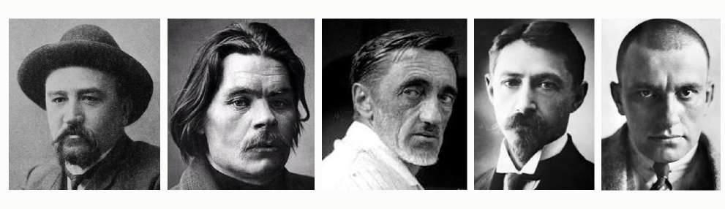

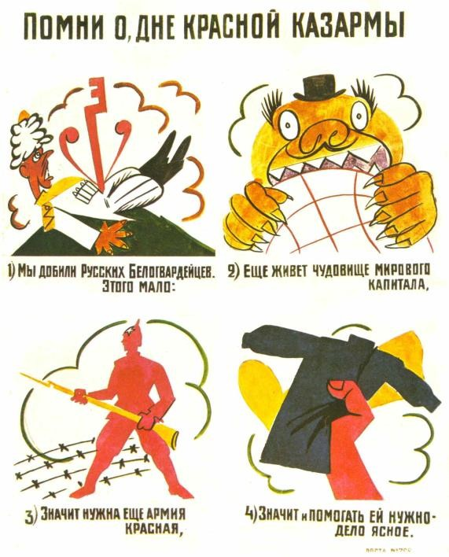
Выберите название произведения, соответствующее представленной иллюстрации.
( ) Макар Чудра
( ) Гранатовый браслет
( ) Олеся
( ) Лето Господне
( ) Окна РОСТа
( ) Тёмные аллеи
( ) Песня о буревестнике
( ) Леди Макбет Мценского уезда
( ) После бала
( ) Господин из Сан-Франциско

Укажите портрет автора данного произведения.

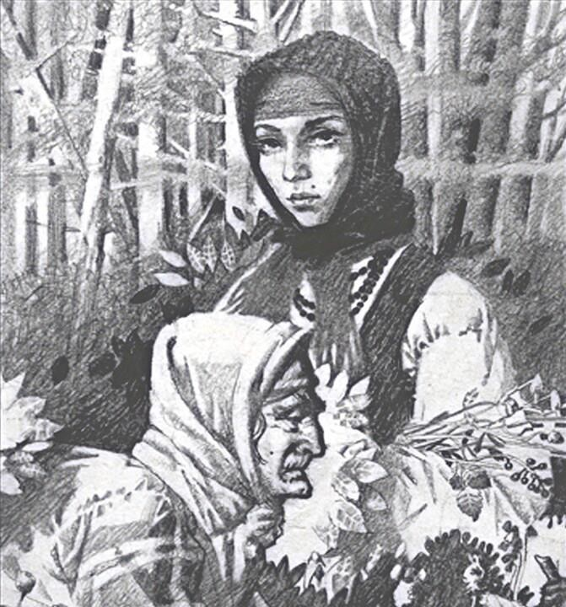

Выберите название произведения, соответствующее представленной иллюстрации.
( ) Макар Чудра
( ) Гранатовый браслет
( ) Олеся
( ) Лето Господне
( ) Окна РОСТа
( ) Тёмные аллеи
( ) Песня о буревестнике
( ) Леди Макбет Мценского уезда
( ) После бала
( ) Господин из Сан-Франциско

Укажите портрет автора данного произведения.

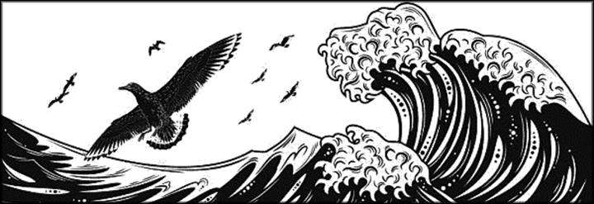
Выберите название произведения, соответствующее представленной иллюстрации.
( ) Макар Чудра
( ) Гранатовый браслет
( ) Олеся
( ) Лето Господне
( ) Окна РОСТа
( ) Тёмные аллеи
( ) Песня о буревестнике
( ) Леди Макбет Мценского уезда
( ) После бала
( ) Господин из Сан-Франциско

Укажите портрет автора данного произведения.

- Рассмотрите иллюстрацию.
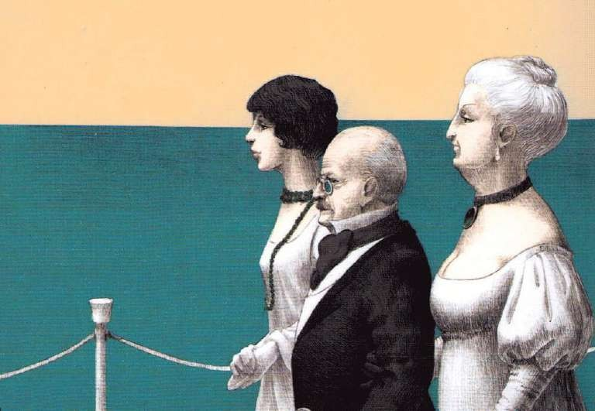
Выберите название произведения, соответствующее представленной иллюстрации.
( ) Макар Чудра
( ) Гранатовый браслет
( ) Олеся
( ) Лето Господне
( ) Окна РОСТа
( ) Тёмные аллеи
( ) Песня о буревестнике
( ) Леди Макбет Мценского уезда
( ) После бала
( ) Господин из Сан-Франциско

Укажите портрет автора данного произведения.

Задания 9–35. Главные и второстепенные персонажи
Рассмотрите кадры из фильмов / театральных спектаклей к двум литературным произведениям и выполните задания 9–35.

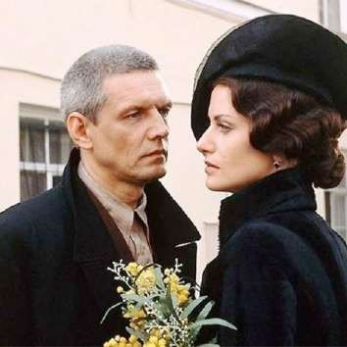 | 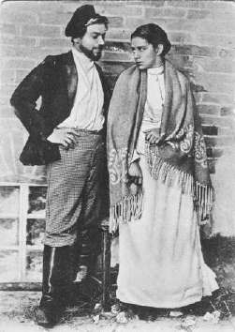
А | Б
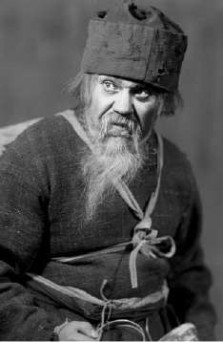 | 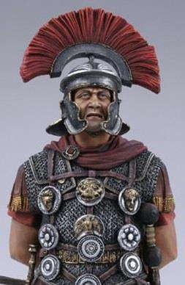
В | Г
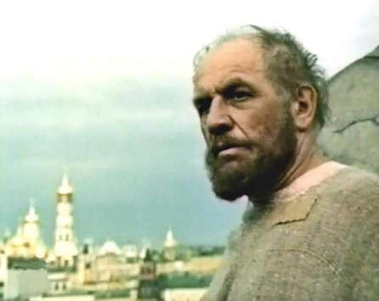 | 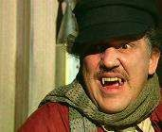
Д | Е

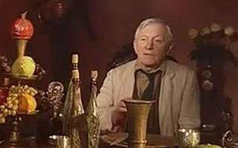 | 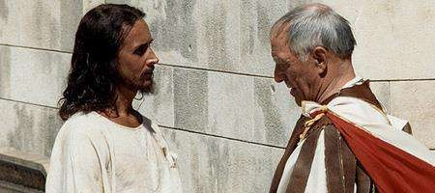
Ж | З
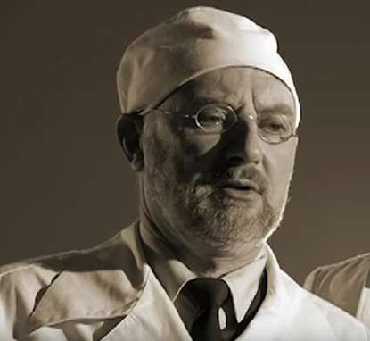 | 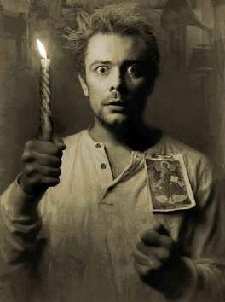
И | К

- Распределите данные иллюстрации по двум группам: произведение 1 и произ- ведение 2.
Внимание! Иллюстрация А относится к произведению 1.
А | Б | В | Г | Д | Е | Ж | З | И | К

Ответ:

- Укажите название произведения 1.
( ) Поединок
( ) Егор Булычёв и другие
( ) Роковые яйца
( ) На дне
( ) Мастер и Маргарита
( ) Гамбринус

- Напишите только фамилию писателя – автора данного произведения (одно слово).

- Укажите название произведения 2.
( ) Поединок
( ) Егор Булычёв и другие
( ) Роковые яйца
( ) На дне
( ) Мастер и Маргарита
( ) Гамбринус
Критерии оценки: за верный ответ – 1 балл

- Напишите только фамилию-псевдоним писателя – автора данного произ- ведения (одно слово) без имени и отчества и/или инициалов.
- Выберите фамилии/имена/прозвища изображённых персонажей. ( ) Пепел и Наташа
Мастер и Маргарита ( ) Лука и Настя
( ) Сатин и Ефросинья
( ) Азазелло и Маргарита

- Эти персонажи являются главными или второстепенными?
( ) главными
( ) второстепенными

- Выберите фамилии/имена/прозвища изображённых персонажей.
Пепел и Наташа
( ) Мастер и Маргарита ( ) Лука и Настя
( ) Сатин и Ефросинья
( ) Азазелло и Маргарита

- Эти персонажи являются главными или второстепенными?
( ) главными
( ) второстепенными

( ) Никанор Босой
( ) Андрей Фокич Соков Лука
( ) Марк Крысобой ( ) Иван Бездомный ( ) Варенуха
( ) Клещ Бубнов
( ) Стравинский
( ) Барон Майгель ( ) Левий Матвей

- Этот персонаж является главным или второстепенным?
( ) главным
( ) второстепенным
- Выберите фамилию/имя/прозвище изображённого персонажа. ( ) Никанор Босой
( ) Андрей Фокич Соков Лука
Марк Крысобой
( ) Иван Бездомный ( ) Варенуха
( ) Клещ
( ) Бубнов
( ) Стравинский
( ) Барон Майгель ( ) Левий Матвей

- Этот персонаж является главным или второстепенным?
( ) главным
( ) второстепенным

( ) Никанор Босой
( ) Андрей Фокич Соков ( ) Лука
( ) Марк Крысобой ( ) Иван Бездомный ( ) Варенуха
( ) Клещ
( ) Бубнов
( ) Стравинский
( ) Барон Майгель Левий Матвей

- Этот персонаж является главным или второстепенным?
( ) главным
( ) второстепенным
- Выберите фамилию/имя/прозвище изображённого персонажа. ( ) Никанор Босой
( ) Андрей Фокич Соков ( ) Лука
( ) Марк Крысобой ( ) Иван Бездомный Варенуха
( ) Клещ
( ) Бубнов Стравинский
( ) Барон Майгель ( ) Левий Матвей

- Этот персонаж является главным или второстепенным?
( ) главным
( ) второстепенным

( ) Никанор Босой Андрей Фокич Соков ( ) Лука
Марк Крысобой
( ) Иван Бездомный ( ) Варенуха
( ) Клещ
( ) Бубнов
( ) Стравинский
( ) Барон Майгель ( ) Левий Матвей
- Этот персонаж является главным или второстепенным?
( ) главным
( ) второстепенным
- Выберите фамилии/имена/прозвища изображённых персонажей. ( ) Берлиоз и Римский
( ) Коровьев и Бегемот
Иешуа Га-Ноцри и Понтий Пилат ( ) Воланд и Левий Матвей
( ) Афраний и Понтий Пилат

- Эти персонажи являются главными или второстепенными?
( ) главными
( ) второстепенными
- Выберите фамилию/имя/прозвище изображённого персонажа. ( ) Никанор Босой
( ) Андрей Фокич Соков
( ) Лука
( ) Марк Крысобой ( ) Иван Бездомный ( ) Варенуха
( ) Клещ
( ) Бубнов Стравинский
( ) Барон Майгель ( ) Левий Матвей
- Этот персонаж является главным или второстепенным?
( ) главным
( ) второстепенным

- Выберите фамилию/имя/прозвище изображённого персонажа. ( ) Никанор Босой
( ) Андрей Фокич Соков
( ) Лука
( ) Марк Крысобой Иван Бездомный Варенуха
( ) Клещ
( ) Бубнов
( ) Стравинский
( ) Барон Майгель ( ) Левий Матвей
- Этот персонаж является главным или второстепенным?
( ) главным
( ) второстепенным

Задания 34–35.
Кому из второстепенных персонажей принадлежат данные ниже реплики?
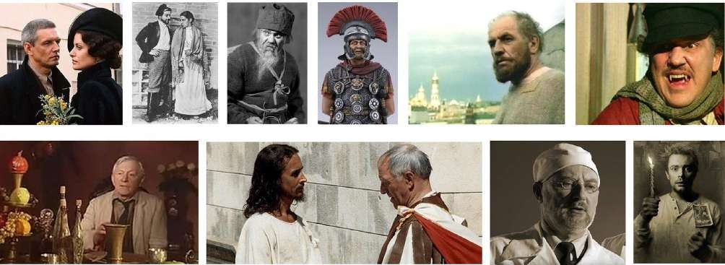
- – Видел, наверно, кого-то, кто поразил его расстроенное воображение. А может быть, галлюцинировал...
В ответе напишите только фамилию героя. Ответ с орфографическими ошибками и знаками препинания не принимается.

- – Мне – всё равно! Я и жуликов уважаю, по-моему, ни одна блоха – не плоха: все – чёрненькие, все – прыгают... так-то.
В ответе напишите только имя героя. Ответ с орфографическими ошибками и знаками препинания не принимается.

Задания 36–40.
Прочитайте стихотворение. Ответьте на вопросы.
Г е о р г и й И в а н о в
  - От сумрачного вдохновенья
  - Так сладко выйти на простор,
  - Увидеть море в отдаленье,
  - Деревья и вершины гор.
  - Солоноватый ветер дышит,
  - Зеленоватый серп встаёт,
  - Насторожившись, ухо слышит
  - Согласный хор земли и вод.
  - Сейчас по голубой пустыне,
  - Поэт, для одного тебя,
  - Промчится отрок на дельфине,
  - В рожок серебряный трубя.
  - И тихо, выступив из тени,
  - Плащом пурпуровым повит,
  - Гость неба встанет на колени
  - И сонный мир благословит.
- Укажите стихотворный размер стихотворения. ( ) четырёхстопный дактиль
( ) пятистопный хорей
( ) четырёхстопный хорей
( ) трёхстопный амфибрахий
( ) четырёхстопный ямб
- В интервале стихотворных строк 1–11 найдите цветовые эпитеты.
  - От сумрачного вдохновенья
  - Так сладко выйти на простор,
  - Увидеть море в отдаленье,
  - Деревья и вершины гор.
  - Солоноватый ветер дышит,
  - Зеленоватый серп встаёт,
  - Насторожившись, ухо слышит
  - Согласный хор земли и вод.
  - Сейчас по голубой пустыне,
  - Поэт, для одного тебя,
  - Промчится отрок на дельфине…
В ответе укажите цифрой количество цветовых эпитетов.

- Отметьте все верные утверждения.
[ ] В стихотворении перекрёстная рифмовка.
[ ] В стихотворении использованы неточные рифмы. [ ] В стихотворении имеется оксюморон.
[ ] В стихотворении мужские и женские рифмы. [ ] В стихотворении есть сравнение.

- Из последней строфы выпишите перифразу в той форме, в которой она встречается в тексте.

- В строках 7–12 найдите олицетворение и укажите номер строки, в которой оно встречается.
( ) 7
( ) 8
( ) 9
( ) 10
( ) 11
( ) 12

